GitHub project và file mềm báo cáo (Public):
https://github.com/khanhhoatrinh4-droid/beobeo
TRƯỜNG CAO ĐẲNG CÔNG THƯƠNG
KHOA: ................................................

BÁO CÁO ĐỒ ÁN
MÔN LẬP TRÌNH JAVA
WEBSITE BÁN ĐỒ ĂN VÀ QUẢN LÝ CỬA HÀNG BEOBEO
Ứng dụng Java Spring Boot kết hợp Thymeleaf và REST API

Giảng viên hướng dẫn: Thầy Nguyên Minh Tuấn
Lớp: ................................................
Sinh viên thực hiện | Mã số sinh viên
Trịnh Khánh Hòa | 2124110293
Kiều Châu Kiệt | 2124110300
Mai Văn An | 2124110336

Nhóm gồm 3 thành viên

Tháng 11 năm 2026
MỤC LỤC
CHƯƠNG 1 GIỚI THIỆU ĐỀ TÀI 4
1.1 Lý do chọn đề tài 4
1.2 Mục tiêu và phạm vi 4
1.3 Đối tượng sử dụng 4
1.4 Yêu cầu chức năng và phi chức năng 5
1.5 Công nghệ sử dụng 5
CHƯƠNG 2 CƠ SỞ LÝ THUYẾT 6
2.1 Spring Boot và mô hình phân lớp 6
2.2 Spring MVC Thymeleaf và REST API 6
2.3 JPA và giao dịch dữ liệu 6
2.4 Bảo mật và tích hợp thanh toán 7
2.5 Chữ ký và kết quả thanh toán 7
CHƯƠNG 3 PHÂN TÍCH VÀ THIẾT KẾ HỆ THỐNG 8
3.1 Mô tả bài toán và Use Case 8
3.2 Danh sách chức năng theo tác nhân 9
3.3 Thiết kế kiến trúc 10
3.4 Thiết kế cơ sở dữ liệu 11
3.5 Thiết kế nghiệp vụ đặt hàng và thanh toán 13
3.6 Thiết kế trạng thái đơn và phiên đăng nhập 14
3.7 Bảng URL và API tiêu biểu 15
CHƯƠNG 4 CÀI ĐẶT VÀ TRIỂN KHAI HỆ THỐNG 17
4.1 Môi trường thực hiện 17
4.2 Cấu trúc mã nguồn 17
4.3 Cài đặt các nghiệp vụ chính 18
4.4 Giao diện thực tế của hệ thống 19
4.5 Hướng dẫn khởi chạy trên máy khác 21
4.6 Cấu hình VNPay Sandbox và ngrok 22
4.7 Những thành phần không áp dụng 22
CHƯƠNG 5 KIỂM THỬ HỆ THỐNG 23
5.1 Công cụ và phạm vi kiểm thử 23
5.2 Các trường hợp xác thực đã kiểm thử 23
5.3 Kế hoạch kiểm thử nghiệp vụ và sandbox 24
CHƯƠNG 6 KẾT QUẢ ĐÁNH GIÁ VÀ HƯỚNG PHÁT TRIỂN 25
6.1 Kết quả thực hiện 25
6.2 Đánh giá chất lượng Java và Spring Boot 25
6.3 Hạn chế hiện tại 25
6.4 Hướng phát triển 25
KẾT LUẬN 26

CHƯƠNG 1 GIỚI THIỆU ĐỀ TÀI

1.1 Lý do chọn đề tài
Cửa hàng đồ ăn nhanh cần giới thiệu món, tiếp nhận đơn và theo dõi tiến độ xử lý trên một hệ thống thống nhất. Khi thao tác thủ công, thông tin giỏ hàng, giá bán, người nhận và trạng thái đơn có thể bị ghi thiếu hoặc không đồng bộ. Nhóm xây dựng website beobeo để kết nối giao diện đặt món của khách hàng với khu vực quản trị cửa hàng.
Đề tài tạo điều kiện vận dụng Java và Spring Boot vào một quy trình có nhiều lớp xử lý: xác thực tài khoản, truy vấn sản phẩm, tính giá từ dữ liệu máy chủ, lưu đơn và kiểm tra kết quả thanh toán. Giá trị của hệ thống nằm ở việc bảo toàn quan hệ giữa khách hàng, đơn hàng, chi tiết món và giao dịch.

1.2 Mục tiêu và phạm vi
Mục tiêu là xây dựng website bán đồ ăn có giao diện cửa hàng, tài khoản khách hàng và khu vực Admin riêng. Khách được xem thực đơn, chọn món, lưu giỏ hàng, đặt đơn, xem lịch sử và quản lý thông tin cá nhân. Admin quản lý sản phẩm, danh mục, bài viết, tài khoản và tiến độ đơn hàng.
Phạm vi triển khai là ứng dụng phục vụ học tập và trình diễn trên máy phát triển. Hệ thống có mã tích hợp VNPay, MoMo, ZaloPay ở môi trường sandbox và ví thành viên phục vụ thử nghiệm. Báo cáo không coi giao dịch sandbox là thanh toán tiền thật hoặc một hệ thống tài chính vận hành thương mại.

1.3 Đối tượng sử dụng
Bảng 1.1 Các tác nhân của hệ thống
Tác nhân | Nhu cầu sử dụng
Khách truy cập | Xem món, danh mục, bài viết và đăng ký tài khoản.
Khách hàng | Đặt hàng, thanh toán, theo dõi đơn, cập nhật hồ sơ và lưu món yêu thích.
Quản trị viên | Quản lý nội dung bán hàng, tài khoản và trạng thái xử lý đơn.

1.4 Yêu cầu chức năng và phi chức năng
Bảng 1.2 Các yêu cầu chính
Mã | Yêu cầu
CN01 | Hiển thị món đang kinh doanh; tìm kiếm và lọc theo danh mục trên giao diện.
CN02 | Đăng ký, đăng nhập và đăng xuất; tách ngữ cảnh xác thực User và Admin.
CN03 | Thêm món, đổi số lượng, lưu tùy chỉnh và đặt hàng có thông tin người nhận.
CN04 | Lấy giá từ CSDL, lưu đơn và lịch sử trạng thái; khách chỉ xem đơn của mình.
CN05 | Admin tạo, sửa, xóa hoặc ẩn món; quản lý danh mục và bài viết.
CN06 | Cập nhật hồ sơ, yêu thích, ví và lịch sử đơn có phân trang.
CN07 | Tạo yêu cầu thanh toán sandbox và kiểm tra dữ liệu kết quả trả về.
PCN01 | Mật khẩu mã hóa BCrypt; yêu cầu ghi dữ liệu được bảo vệ bằng CSRF và phân quyền.
PCN02 | Giao diện phản hồi rõ khi lỗi, danh sách trống hoặc cổng thanh toán chưa cấu hình.
PCN03 | Tổ chức mã theo lớp, có script CSDL, dữ liệu mẫu và hướng dẫn khởi chạy.

1.5 Công nghệ sử dụng
Bảng 1.3 Công nghệ và vai trò
Công nghệ | Vai trò
Java và Spring Boot | Java triển khai nghiệp vụ; Spring Boot khởi tạo và cấu hình ứng dụng web.
Spring MVC và Thymeleaf | Ánh xạ URL, trả trang HTML, chèn dữ liệu tài khoản và token CSRF vào template.
Spring Data JPA và MySQL | Ánh xạ entity, truy vấn và lưu dữ liệu quan hệ.
Spring Security | Xác thực bằng form, kiểm tra quyền, quản lý ngữ cảnh đăng nhập và CSRF.
HTML CSS JavaScript | Bố cục giao diện, giỏ hàng và gọi REST API bằng Fetch.
Maven JUnit MockMvc Mockito | Quản lý phụ thuộc, build và kiểm thử tự động.

CHƯƠNG 2 CƠ SỞ LÝ THUYẾT

2.1 Spring Boot và mô hình phân lớp
Spring Boot hỗ trợ khởi tạo ứng dụng Spring, tự cấu hình thành phần theo các dependency và cung cấp máy chủ web nhúng. Trong beobeo, FastFoodApplication là điểm bắt đầu. Các lớp được phát hiện qua component scanning; constructor injection thể hiện rõ dependency giữa controller, service và repository.
Controller tiếp nhận HTTP và điều phối thao tác; service thực hiện nghiệp vụ dùng chung; repository truy cập dữ liệu. Ví dụ ProductController gọi ProductService để lấy hoặc lưu món. WalletService tập trung logic nạp, trừ và hoàn ví; các payment service phụ trách giao tiếp từng nhà cung cấp. Một số nghiệp vụ đơn hàng hiện vẫn nằm trong OrderController, là điểm có thể tiếp tục tách lớp.

2.2 Spring MVC Thymeleaf và REST API
Ứng dụng kết hợp hai kiểu xử lý. Controller thông thường trả tên template, ví dụ GET / trả index và GET /admin/login trả admin-login. RestController trả JSON, ví dụ GET /api/products trả danh sách món. JavaScript dùng Fetch để gọi API và cập nhật một phần giao diện mà không cần tải lại toàn bộ trang.
HTTP method biểu thị ý định thao tác: GET để đọc, POST để tạo, PUT để cập nhật dữ liệu, PATCH để thay đổi trạng thái và DELETE để xóa. Phản hồi có thể mang mã 400 khi dữ liệu sai, 401 khi chưa xác thực, 403 khi không có quyền, 404 khi bản ghi không tồn tại hoặc 503 khi cổng thanh toán chưa được cấu hình.

2.3 JPA và giao dịch dữ liệu
Entity ánh xạ lớp Java với bảng quan hệ; khóa ngoại kết nối đơn với khách hàng và chi tiết đơn với sản phẩm. Spring Data JPA cung cấp repository cùng các truy vấn suy ra từ tên phương thức. Trong lịch sử đơn, findByCustomer_Username kết hợp PageRequest giới hạn mỗi trang 4 đơn và sắp xếp mới nhất trước.
@Transactional tạo ranh giới giao dịch cho các thao tác liên quan. Giá tiền được biểu diễn bằng BigDecimal thay vì số thực nhị phân. Khi xử lý ví, UserRepository dùng PESSIMISTIC_WRITE để khóa dòng người dùng trong giao dịch trước khi thay đổi số dư.

2.4 Bảo mật và tích hợp thanh toán
Xác thực trả lời người dùng là ai; phân quyền xác định người đó được phép thực hiện thao tác nào. beobeo dùng form login và session phía máy chủ, không triển khai JWT làm cơ chế đăng nhập. BCrypt lưu giá trị băm có salt thay cho mật khẩu gốc. Dữ liệu tài khoản công khai cho Admin được chuyển thành DTO/map, không đưa trường mật khẩu vào danh sách quản trị.
CSRF bảo vệ các thao tác thay đổi dữ liệu khi trình duyệt tự gửi cookie đăng nhập. Token được cung cấp cho form hoặc JavaScript và gửi kèm request. Token CSRF, cookie phiên đăng nhập, authtoken ngrok và HashSecret VNPay có mục đích khác nhau; không được sử dụng thay thế nhau.
Bảng 2.1 Phân biệt các loại thông tin xác thực
Thông tin | Mục đích
Phiên User và Admin | Lưu danh tính đã xác thực trong hai ngữ cảnh riêng trên máy chủ.
Token CSRF | Kiểm tra tính hợp lệ của thao tác ghi dữ liệu từ trình duyệt.
Authtoken ngrok | Xác thực chương trình ngrok với tài khoản cung cấp tunnel.
VNPay TmnCode và HashSecret | Nhận diện merchant sandbox và ký hoặc kiểm tra thông điệp thanh toán.

2.5 Chữ ký và kết quả thanh toán
VNPayService sắp xếp và mã hóa tham số, ký yêu cầu bằng HmacSHA512. Khi trình duyệt quay về, service kiểm tra chữ ký, TmnCode, mã tham chiếu, số tiền và mã kết quả trước khi cập nhật dữ liệu. MoMo và ZaloPay có dịch vụ xử lý riêng, dùng HmacSHA256 và có cả đường nhận thông báo máy chủ lẫn truy vấn kết quả khi quay về.
Return URL là nơi trình duyệt được chuyển về sau thao tác thanh toán. IPN hoặc callback là thông báo từ máy chủ nhà cung cấp đến máy chủ ứng dụng. Một URL localhost có thể được trình duyệt trên cùng máy truy cập nhưng không phải địa chỉ công khai để dịch vụ bên ngoài gọi tới. Ngrok cung cấp tunnel công khai đến cổng 8080; bản thân tunnel không tạo ra hoặc xác nhận giao dịch.

CHƯƠNG 3 PHÂN TÍCH VÀ THIẾT KẾ HỆ THỐNG

3.1 Mô tả bài toán và Use Case
Khách chọn món trên cửa hàng, hệ thống tiếp nhận giỏ hàng và kiểm tra lại dữ liệu trước khi lưu. Admin dùng khu vực riêng để duy trì nội dung và xử lý đơn. Nhà cung cấp thanh toán chỉ tham gia các giao dịch online; đơn tiền mặt không phụ thuộc tunnel ngrok.
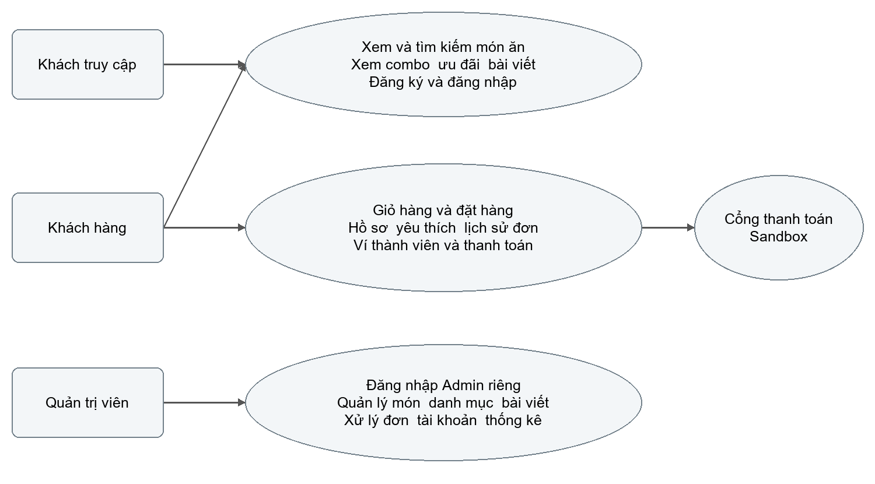
Hình 3.1 Sơ đồ Use Case tổng quát của website beobeo
Sơ đồ thể hiện các nhóm ca sử dụng chính. Khách hàng kế thừa khả năng xem nội dung công khai; các thao tác quản trị chỉ được thực hiện sau khi đăng nhập Admin. Thanh toán sandbox là tương tác ngoài hệ thống cần cấu hình và điều kiện thử nghiệm riêng.

3.2 Danh sách chức năng theo tác nhân
Bảng 3.1 Phạm vi chức năng theo mã nguồn
Tác nhân | Chức năng | Mức triển khai
Khách | Xem món, combo, món mới, ưu đãi và bài viết. | Có API và giao diện.
Khách | Tìm kiếm, lọc và xem chi tiết món. | Có xử lý phía trình duyệt.
Khách hàng | Đăng ký và đăng nhập cửa hàng. | Có form và kiểm tra dữ liệu.
Khách hàng | Giỏ hàng, tùy chỉnh món, đặt đơn tiền mặt. | Có giao diện và backend.
Khách hàng | Hồ sơ, yêu thích, lịch sử và hủy đơn hợp lệ. | Có API; lịch sử 4 đơn mỗi trang.
Khách hàng | Nạp ví và thanh toán bằng ví. | Có code; nạp ví phụ thuộc VNPay.
Khách hàng | VNPay, MoMo và ZaloPay sandbox. | Có code tích hợp; cần kiểm thử từng cổng.
Admin | Đăng nhập riêng và mở dashboard. | Có 8 test xác thực đã đạt.
Admin | CRUD món, danh mục, bài viết. | Có API và giao diện quản trị.
Admin | Theo dõi đơn, đổi trạng thái, khóa hoặc mở tài khoản. | Có API và giao diện.
Admin | Xem thống kê số lượng và hồ sơ quản trị. | Có endpoint và template.
Mở rộng | Coupon, nhập xuất tồn, đánh giá, sổ nhiều địa chỉ. | Có entity/schema; chưa có luồng hoàn chỉnh.

3.3 Thiết kế kiến trúc
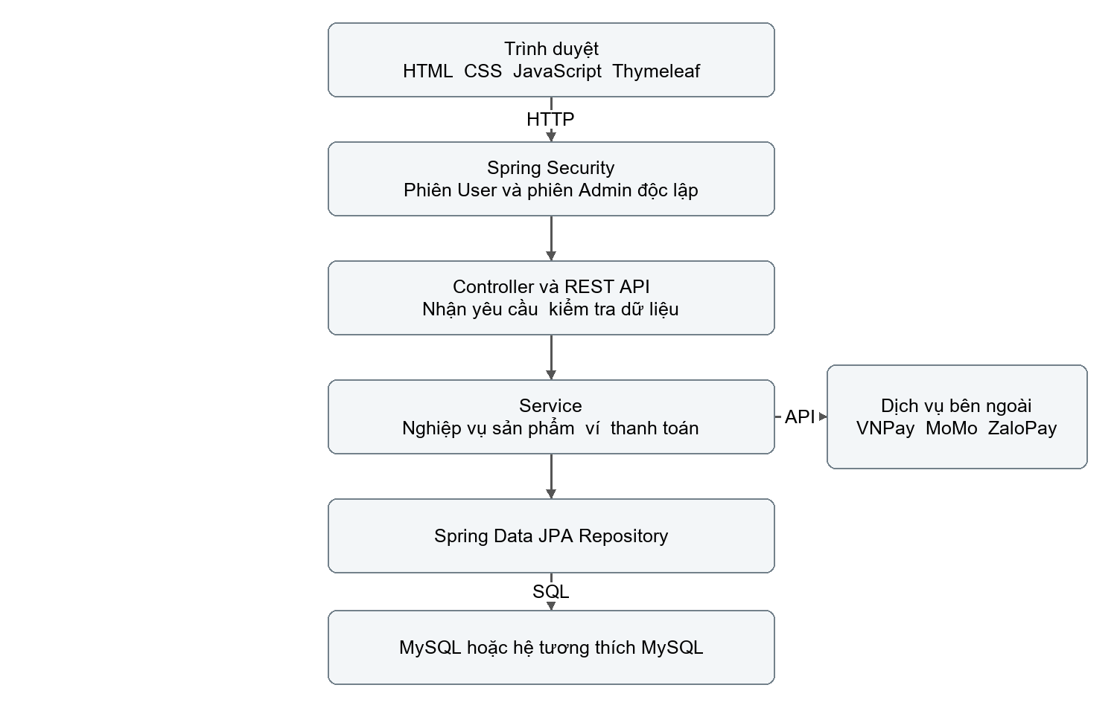
Hình 3.2 Kiến trúc xử lý yêu cầu của beobeo
Frontend được lưu riêng trong thư mục frontend nhưng được Maven đóng gói vào cùng ứng dụng Spring Boot. Vì vậy không cần chạy một máy chủ frontend thứ hai. Template nằm trong templates; CSS, JavaScript và ảnh được phục vụ như tài nguyên tĩnh.
SecurityFilterChain được áp dụng trước controller. Chuỗi Admin có độ ưu tiên cao hơn, bao phủ /admin cùng các API quản trị và các method ghi dữ liệu tương ứng. Chuỗi cửa hàng xử lý các URL còn lại bằng ngữ cảnh đăng nhập User.

3.4 Thiết kế cơ sở dữ liệu
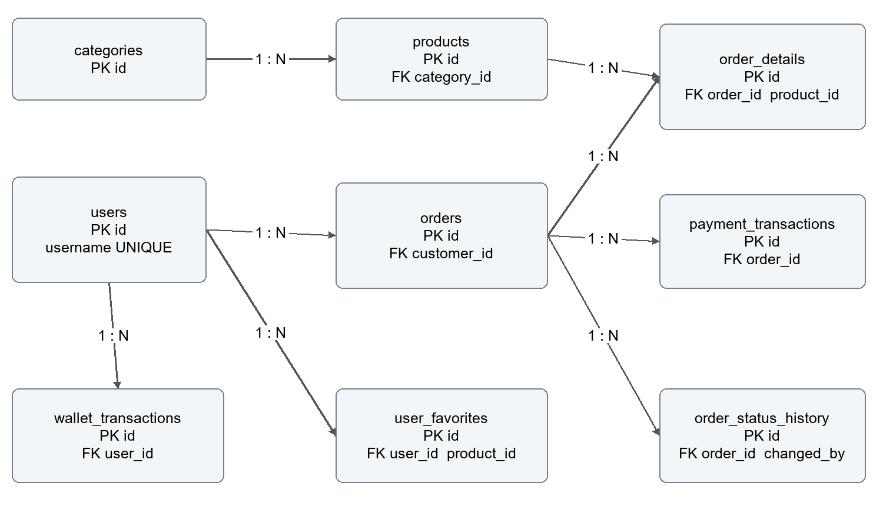
Hình 3.3 ERD rút gọn của các bảng phục vụ nghiệp vụ chính
Sơ đồ tập trung các bảng trực tiếp phục vụ bán hàng, tài khoản, ví và yêu thích. user_favorites còn có quan hệ N tới 1 với products; order_status_history.changed_by tham chiếu users. Các bảng mở rộng và quan hệ đầy đủ được thể hiện bằng khóa ngoại trong backend/database/schema.sql.

3.4.1 Quan hệ và ràng buộc cốt lõi
Một danh mục có nhiều sản phẩm; một khách có nhiều đơn; mỗi đơn có nhiều chi tiết. Chi tiết đơn lưu số lượng, giá tại thời điểm đặt và thành tiền. Tách chi tiết giúp một đơn chứa nhiều sản phẩm và giữ giá đã giao dịch khi giá bán thay đổi.
Tên đăng nhập, mã tham chiếu giao dịch và cặp user_id với product_id trong yêu thích có ràng buộc duy nhất. Các trường tiền dùng DECIMAL(12,2). Xóa món đã xuất hiện trong đơn được chuyển thành ẩn bằng active=false để tránh mất quan hệ lịch sử.

3.4.2 Danh mục bảng dữ liệu
Bảng 3.2 Các bảng trong script CSDL
Bảng | Khóa và quan hệ | Vai trò
categories | PK id | Phân loại món.
products | PK id; FK category_id | Thông tin món, giá và trạng thái.
users | PK id; username duy nhất | Tài khoản, quyền và số dư ví.
orders | PK id; FK customer_id, coupon_id | Đơn, người nhận, tổng tiền và thanh toán.
order_details | PK id; FK order_id, product_id | Dòng món và giá tại thời điểm đặt.
payment_transactions | PK id; FK order_id | Nhà cung cấp, mã tham chiếu, số tiền và kết quả.
order_status_history | PK id; FK order_id, changed_by | Lịch sử đổi trạng thái và người thao tác.
user_favorites | PK id; FK user_id, product_id | Món yêu thích; không trùng một cặp.
wallet_transactions | PK id; FK user_id | Nạp, chi và hoàn ví; mã tham chiếu duy nhất.
posts | PK id; slug duy nhất | Nội dung bài viết chiến dịch.
customer_addresses | PK id; FK user_id | Cấu trúc mở rộng sổ địa chỉ.
coupons | PK id; code duy nhất | Cấu trúc mã giảm giá.
product_inventory | PK id; FK product_id duy nhất | Cấu trúc số lượng tồn từng món.
inventory_movements | PK id; FK product_id, changed_by | Cấu trúc nhật ký nhập xuất.
product_reviews | PK id; FK product_id, customer_id, order_id | Cấu trúc đánh giá; điểm từ 1 đến 5.

Script SQL và entity cần tiếp tục đồng bộ khi nâng cấp. Ví dụ entity PaymentTransaction có gateway_order_reference phục vụ truy vấn ZaloPay nhưng schema.sql hiện chưa khai báo cột này; cấu hình ddl-auto=update có thể bổ sung khi chạy ứng dụng. Khi triển khai chính thức nên dùng migration rõ ràng thay cho cập nhật schema tự động.

3.5 Thiết kế nghiệp vụ đặt hàng và thanh toán
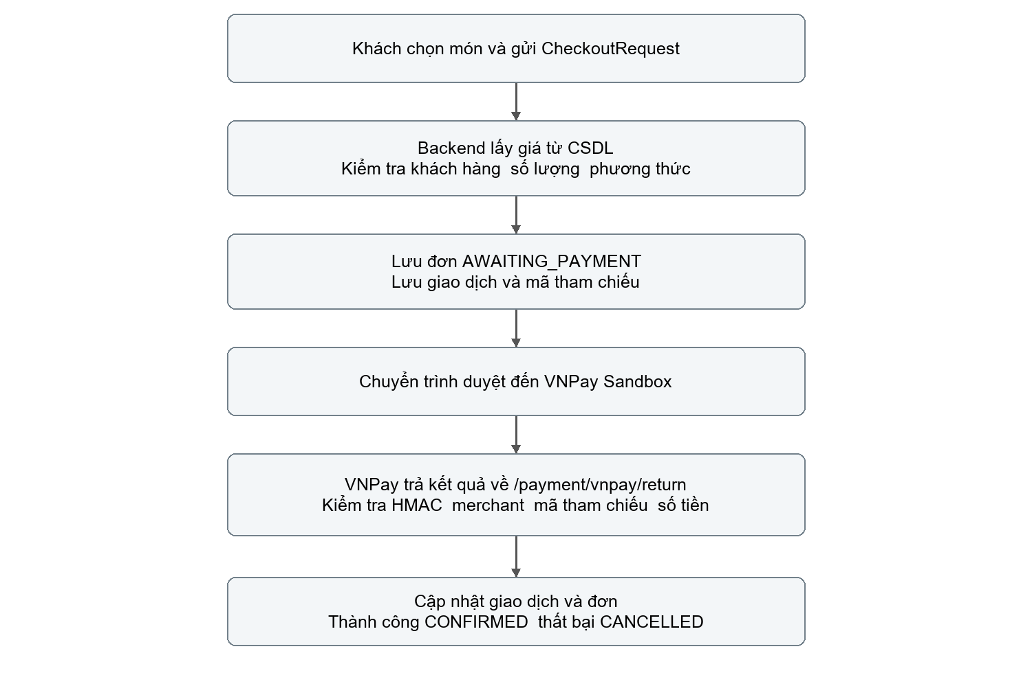
Hình 3.4 Luồng đặt đơn và thanh toán VNPay Sandbox
Nhánh tiền mặt bỏ qua chuyển hướng đến cổng thanh toán, còn nhánh ví kiểm tra số dư và trừ tiền trong giao dịch. Với cổng online chưa cấu hình, backend trả 503 trước khi lưu đơn. Các kết quả online chỉ được ghi nhận sau các bước kiểm tra tương ứng trong payment service.

3.6 Thiết kế trạng thái đơn và phiên đăng nhập

3.6.1 Trạng thái đơn
Bảng 3.3 Quy tắc chuyển trạng thái đơn
Trạng thái hiện tại | Chuyển tiếp được phép qua Admin
PENDING | CONFIRMED hoặc CANCELLED
CONFIRMED | PREPARING hoặc CANCELLED
PREPARING | READY hoặc CANCELLED
READY | DELIVERING hoặc CANCELLED
DELIVERING | COMPLETED
COMPLETED hoặc CANCELLED | Không chuyển sang trạng thái khác.
AWAITING_PAYMENT | Admin không tự chuyển; kết quả cổng thanh toán xử lý.

Khách chỉ được hủy đơn của mình ở trạng thái PENDING và đáp ứng điều kiện thanh toán. Đơn đã thanh toán bằng ví được hoàn ví khi hủy hợp lệ. Đơn online đã thanh toán không sử dụng luồng hủy và hoàn tự động này. Lịch sử thay đổi được lưu cùng trạng thái trước, trạng thái sau, người thao tác và ghi chú.

3.6.2 Phiên User và Admin
Chuỗi Admin sử dụng khóa ADMIN_SECURITY_CONTEXT trong HttpSession; chuỗi cửa hàng dùng khóa SPRING_SECURITY_CONTEXT. Hai ngữ cảnh có thể cùng tồn tại trong một phiên trình duyệt. Điều này đáp ứng việc khách đang mua hàng vẫn có thể đăng nhập một tài khoản quản trị riêng.
GET /admin không có phiên Admin hợp lệ chuyển đến /admin/login?required. Đăng nhập Admin thành công luôn đến /admin/dashboard. Nếu đã có ngữ cảnh Admin hợp lệ, /admin chuyển thẳng đến dashboard. Các đường logout không hủy toàn bộ HttpSession; mỗi chuỗi chỉ xóa ngữ cảnh của chính mình. Request cache của Admin được vô hiệu hóa để URL Admin không làm lệch hướng đăng nhập cửa hàng.

3.7 Bảng URL và API tiêu biểu
Bảng 3.4 Các URL công khai và nghiệp vụ khách hàng
Method và URL | Đầu vào hoặc đầu ra | Quyền
GET / | HTML cửa hàng | Công khai
GET /login và /register | Form tài khoản | Công khai
POST /register | Thông tin đăng ký; chuyển trang đăng nhập | Công khai và CSRF
POST /login | username, password; tạo ngữ cảnh User | Công khai và CSRF
GET /admin | Chuyển login hoặc dashboard | Kiểm tra phiên Admin
POST /admin/login | username, password; tạo ngữ cảnh Admin | Tài khoản ADMIN và CSRF
GET /api/products | JSON món đang hoạt động | Công khai
GET /api/products/{id} | JSON món hoặc 404 | Công khai
GET /api/categories và /api/posts | JSON danh mục hoặc bài viết hoạt động | Công khai
POST /api/orders | CheckoutRequest; id, tổng tiền và paymentUrl nếu online | Đăng nhập User và CSRF
GET /api/orders?page=0 | Đơn của tài khoản; 4 đơn mỗi trang | Đăng nhập User
PATCH /api/orders/{id}/cancel | Hủy đơn hợp lệ của chính khách | CUSTOMER và CSRF
PUT /api/account/profile | Hồ sơ cập nhật hoặc lỗi dữ liệu | Đăng nhập User và CSRF

3.7.1 API quản trị và thanh toán
Bảng 3.5 API quản trị và tích hợp thanh toán
Method và URL | Mục đích và dữ liệu | Quyền
POST /api/products | Tạo món từ JSON sản phẩm | Admin và CSRF
PUT hoặc DELETE /api/products/{id} | Sửa món; xóa hoặc ẩn món có lịch sử | Admin và CSRF
POST PUT DELETE /api/categories và /api/posts | CRUD danh mục hoặc bài viết; PUT DELETE có /{id} | Admin và CSRF
GET /api/products/admin/all | Toàn bộ món gồm món đã ẩn | Admin
GET /api/admin/users và /api/admin/orders | Danh sách tài khoản và đơn | Admin
PATCH /api/admin/users/{id}/status | JSON active để khóa hoặc mở tài khoản | Admin và CSRF
PATCH /api/orders/{id}/status | JSON status và note | Admin và CSRF
GET /api/admin/stats | Số sản phẩm, đơn và tài khoản | Admin
GET /api/account/wallet | Số dư và 20 giao dịch gần nhất | Đăng nhập User
POST /api/account/wallet/top-ups | Số tiền nạp; URL VNPay | Đăng nhập User và CSRF
GET /payment/vnpay/return | Tham số kết quả có chữ ký | Công khai; service xác minh
POST /payment/momo/ipn | JSON thông báo MoMo | Service xác minh chữ ký
POST /payment/zalopay/callback | data và mac từ ZaloPay | Service xác minh MAC

Bảng liệt kê các endpoint tiêu biểu, không thay thế toàn bộ mã nguồn. Những API thay đổi dữ liệu phải gửi token CSRF theo cấu hình hiện hành. Cần kiểm thử thêm cấu hình CSRF cho callback máy chủ ngoài trước khi xác nhận luồng IPN hoặc callback hoàn chỉnh; permitAll không tự loại bỏ kiểm tra CSRF.

CHƯƠNG 4 CÀI ĐẶT VÀ TRIỂN KHAI HỆ THỐNG

4.1 Môi trường thực hiện
Bảng 4.1 Môi trường triển khai và kiểm thử
Thành phần | Cấu hình hoặc phiên bản
Hệ điều hành | Windows; dự án làm việc tại D:\beobeo, nhánh khanhhoa.
JDK chạy và kiểm thử | Eclipse Temurin OpenJDK 25.0.2 LTS, 64 bit.
Mức Java khai báo build | java.version=17 trong pom.xml; mã được biên dịch ở mức release 17.
Spring Boot | 3.5.6; các starter Web, Security, Thymeleaf, Data JPA và Validation.
Maven | Bộ cài apache-maven-3.10.0 trên máy phát triển.
Cơ sở dữ liệu | Cấu hình JDBC MySQL, database fastfood_db tại localhost:3306; cần kiểm tra phiên bản máy chủ khi chuyển máy.
Công cụ mã nguồn | Git và GitHub; kho beobeo có main và khanhhoa.
Trình soạn thảo | Nhóm sử dụng trình soạn thảo hoặc IDE Java để mở source; Maven là cách chạy được tài liệu hóa.

4.2 Cấu trúc mã nguồn
backend/
pom.xml
database/
src/main/java/com/fastfood/management/
admin/ auth/ config/ controller/
dto/ entity/ enums/ payment/
repository/ service/
src/main/resources/application.properties
src/test/java/
frontend/public/
frontend/src/templates/
docs/

Maven đưa frontend/src/templates vào templates và frontend/public vào static trong classpath. backend/target là kết quả build và được bỏ qua bởi Git. Các thông tin chạy trên từng máy được đặt bằng biến môi trường hoặc application-local.properties, tránh commit khóa merchant.

4.3 Cài đặt các nghiệp vụ chính

4.3.1 Danh mục sản phẩm và giỏ hàng
ProductController cung cấp danh sách món hoạt động, món nổi bật, món mới, combo và món giảm giá. store.js nhận JSON, tổ chức nhóm hiển thị và hỗ trợ tìm kiếm hoặc lọc. Giỏ hàng lưu trong localStorage với khóa fasty-cart; dữ liệu này hỗ trợ trải nghiệm trình duyệt, không quyết định giá cuối cùng của đơn.

4.3.2 Đặt hàng và bảo toàn giá
CheckoutRequest chứa tên người nhận, điện thoại, địa chỉ, phương thức thanh toán và các dòng productId, quantity, customizations. Backend từ chối giỏ rỗng, quá 50 dòng, số lượng ngoài 1 đến 99 hoặc món không còn hoạt động. Tên người nhận được lưu từ yêu cầu; khách sở hữu đơn được xác định từ tài khoản đang đăng nhập.
Product product = productService
.findById(item.productId()).orElse(null);
detail.setUnitPrice(product.getPrice());
detail.setSubtotal(product.getPrice().multiply(
BigDecimal.valueOf(item.quantity())));

Đoạn mã cho thấy giá được lấy từ sản phẩm trong database và nhân với số lượng bằng BigDecimal. Cơ chế này giúp tránh việc người dùng sửa tổng tiền trên trình duyệt rồi gửi một giá trị thanh toán thấp hơn.

4.3.3 Quản trị và dữ liệu lịch sử
Admin có danh sách sản phẩm, danh mục, bài viết, đơn và tài khoản. Khi xóa món đã xuất hiện trong đơn, controller chuyển active=false; khi danh mục còn được tham chiếu, xử lý nghiệp vụ cần bảo vệ quan hệ thay vì xóa tùy tiện. Bảng thống kê cơ bản lấy số lượng qua repository; các chỉ số trình bày trên giao diện cần hiểu đúng theo dữ liệu và cách tính hiện có.

4.3.4 Hồ sơ yêu thích và ví
AccountController kiểm tra họ tên, email và số điện thoại trước khi cập nhật. FavoriteController thêm hoặc bỏ món yêu thích theo tài khoản. WalletService lưu nạp, chi, hoàn và chỉ cộng tiền nạp sau xác minh kết quả VNPay. Số tiền nạp phải là số nguyên từ 10.000 đến 50.000.000 đồng và là bội số của 10.000 theo mã hiện tại.

4.4 Giao diện thực tế của hệ thống
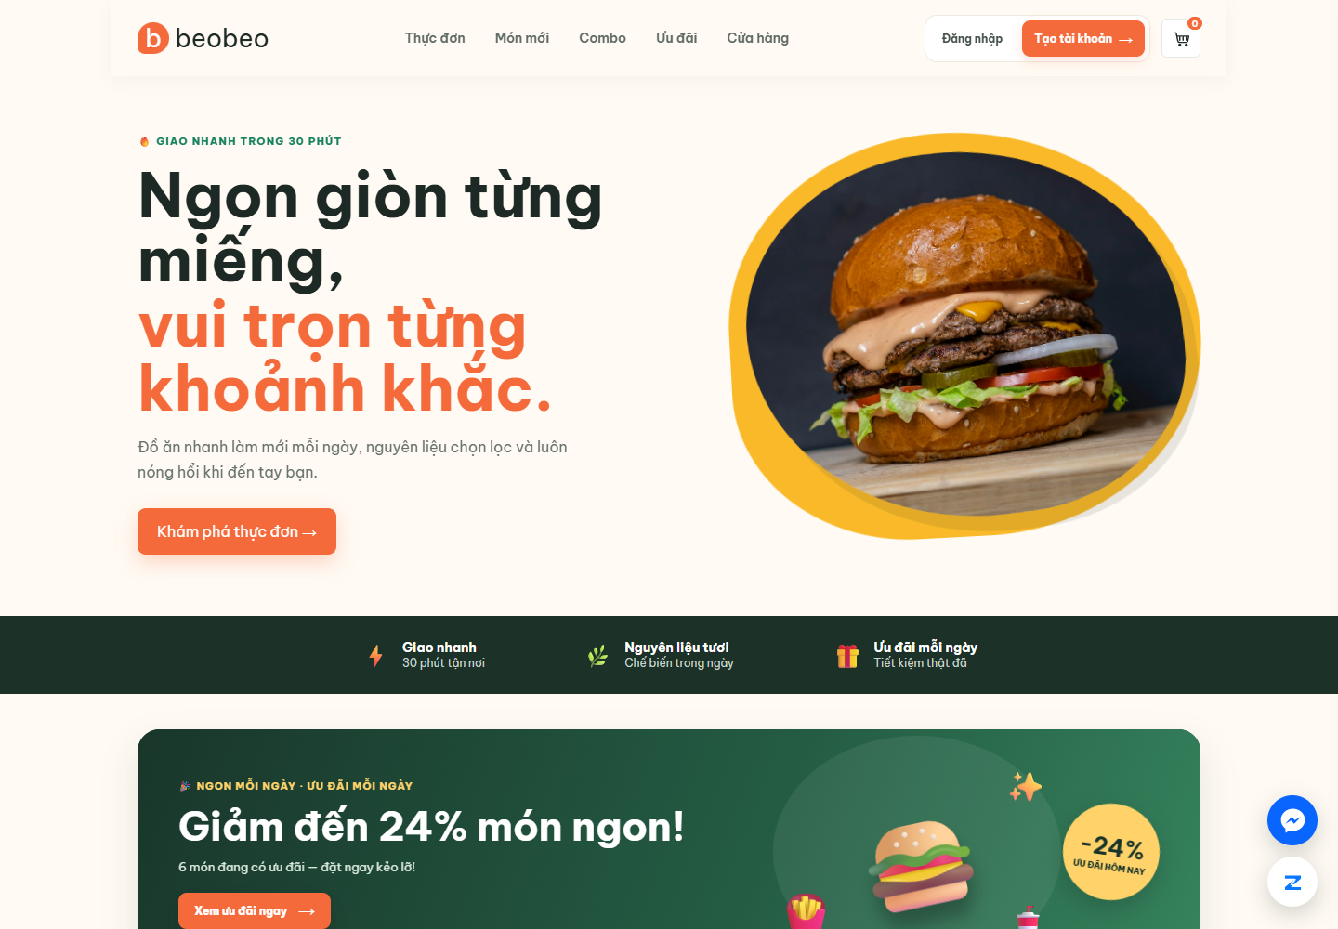
Hình 4.1 Trang chủ beobeo khi chạy trên localhost
Trang chủ tổ chức nội dung theo thực đơn, ưu đãi và nhóm món, kết hợp thanh điều hướng và giỏ hàng. Dữ liệu món được nạp qua API. Thiết kế dùng tông màu nhận diện của cửa hàng, ảnh món và các nút đặt món để rút ngắn thao tác.

4.4.1 Footer và liên hệ
Footer hiện thể hiện thương hiệu và thông điệp cửa hàng. Các nút liên hệ nổi dẫn tới Messenger và Zalo, có nhãn aria-label và mở liên kết ngoài bằng target=_blank kết hợp rel=noopener noreferrer. Đây là liên kết liên hệ, chưa phải hệ thống chat hoặc form lưu yêu cầu liên hệ ở backend.
Khi trình diễn, cần kiểm tra liên kết đúng địa chỉ mà nhóm muốn công bố, nút không che nội dung giỏ hàng và vẫn thao tác được trên màn hình hẹp. Không đưa địa chỉ cá nhân vào báo cáo như một hệ thống chăm sóc khách hàng đã triển khai đầy đủ.

4.4.2 Màn hình đăng nhập riêng
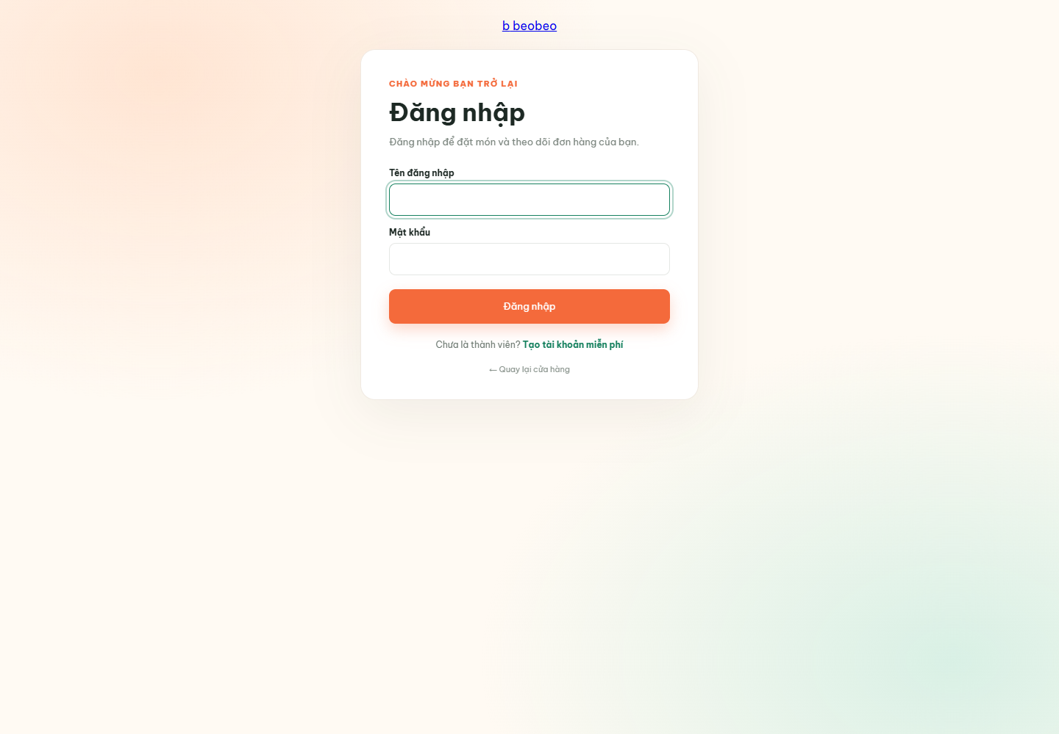
Hình 4.2 Form đăng nhập tài khoản cửa hàng
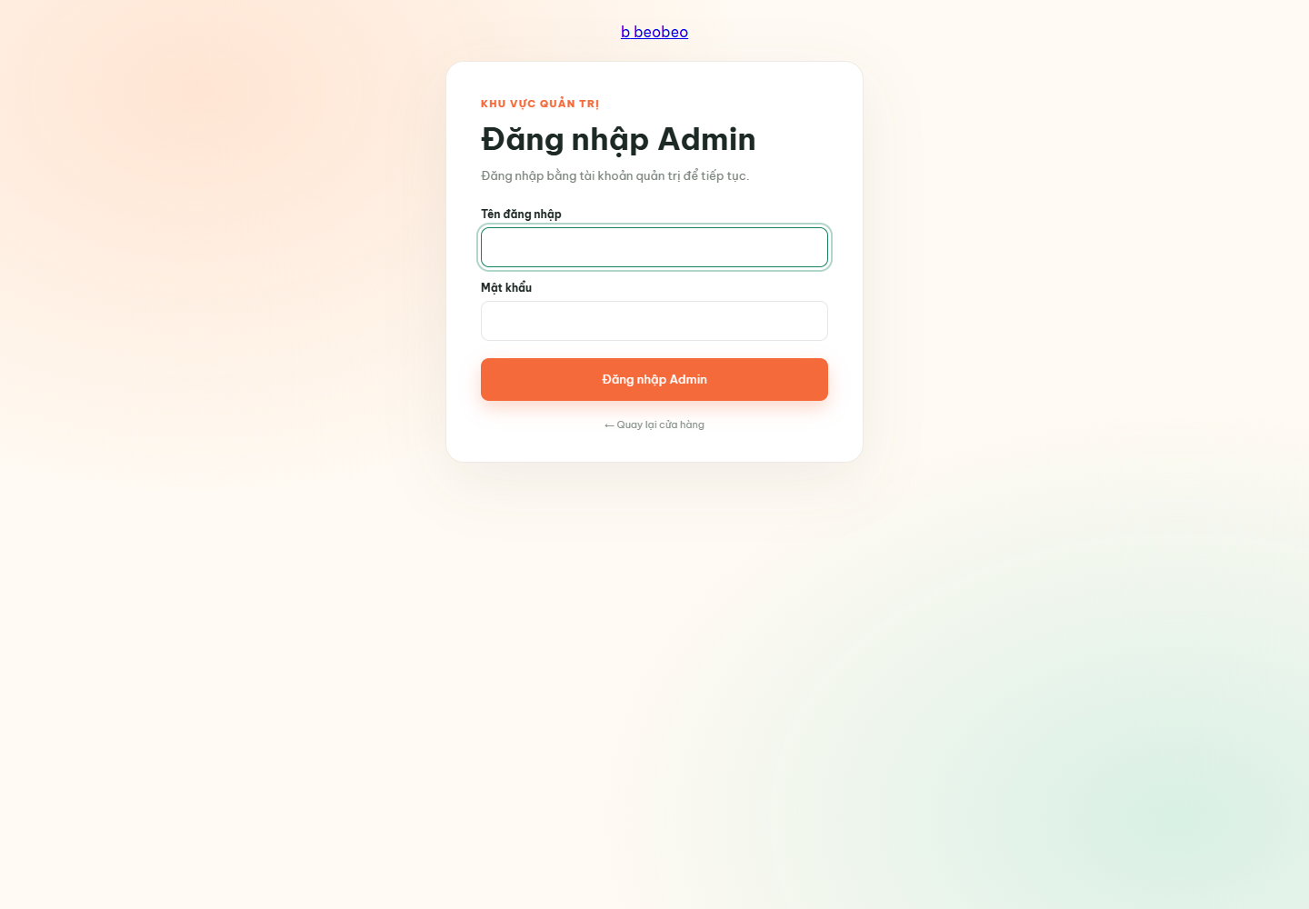
Hình 4.3 Form đăng nhập Admin riêng
Hai form gửi đến hai URL xử lý khác nhau. Việc đang đăng nhập tài khoản cửa hàng không thay thế bước đăng nhập Admin. Bộ kiểm thử xác nhận hai danh tính cùng tồn tại và đăng xuất mỗi bên không làm mất ngữ cảnh bên còn lại.

4.5 Hướng dẫn khởi chạy trên máy khác
Bước 1. Clone kho mã nguồn, chọn nhánh cần chạy và cài JDK, Maven cùng máy chủ tương thích MySQL. Mở terminal tại thư mục gốc dự án. Đảm bảo cổng 3306 và 8080 phù hợp với môi trường.
$repo = "https://github.com/khanhhoatrinh4-droid/beobeo.git"
git clone --branch khanhhoa $repo
cd beobeo

Kho Private cần chủ kho mời giảng viên làm cộng tác viên trước khi clone. Đặt toàn bộ URL trong một dòng khi nhập biến $repo.
Bước 2. Tạo CSDL bằng backend/database/schema.sql, sau đó nạp backend/database/seeds/seed-showcase.sql theo nhu cầu. Có thể dùng phpMyAdmin Import hoặc MySQL client. Với CSDL đã tồn tại, sao lưu rồi kiểm tra các migration upgrade-v2.sql đến upgrade-v10.sql; không chạy tất cả migration một cách máy móc trên schema mới.
Bước 3. Cấu hình kết nối CSDL và tài khoản Admin thử nghiệm trong terminal. Thay các giá trị mẫu, không dùng thông tin cá nhân hoặc khóa thanh toán trong tài liệu.
$env:SPRING_DATASOURCE_USERNAME = "<DB_USER>"
$env:SPRING_DATASOURCE_PASSWORD = "<DB_PASSWORD>"
$env:FASTY_ADMIN_USERNAME = "admin_demo"
$env:FASTY_ADMIN_PASSWORD = "<MAT_KHAU_DEMO>"
mvn -f backend/pom.xml spring-boot:run

Mật khẩu tạo mới tối thiểu 8 ký tự. AdminAccountInitializer tạo hoặc nâng quyền tài khoản theo cấu hình; không tự đổi mật khẩu tài khoản đã có. Khách hàng có thể tự đăng ký tại /register. Tài khoản kiểm thử nên được chuẩn bị riêng cho buổi chấm và cung cấp mật khẩu demo qua kênh phù hợp.
Bước 4. Mở http://localhost:8080 cho cửa hàng, /admin cho khu quản trị và /account cho tài khoản khách. Khi cổng 8080 bị chiếm, dừng đúng ứng dụng đang chạy trước khi khởi động lại. Đơn COD là luồng thử nghiệm không cần khóa thanh toán.

4.6 Cấu hình VNPay Sandbox và ngrok
Cấu hình sandbox gồm hai phần độc lập: khóa merchant để VNPayService ký hoặc kiểm tra thông điệp, và URL trả về để trình duyệt quay lại ứng dụng. Ngrok chỉ cung cấp địa chỉ công khai. README, source code và báo cáo chỉ chứa tên biến cùng giá trị mẫu.
# Terminal thứ nhất giữ tunnel hoạt động
ngrok http 8080

# Terminal thứ hai dùng để chạy Java
$env:VNPAY_TMN_CODE = "<TMN_CODE>"
$env:VNPAY_HASH_SECRET = "<HASH_SECRET>"
$domain = "https://<NGROK_DOMAIN>"
$env:VNPAY_RETURN_URL = "$domain/payment/vnpay/return"
mvn -f backend/pom.xml spring-boot:run

Các biến phải được đặt trước khi khởi động Java trong cùng terminal; thay biến ở một terminal khác không cập nhật tiến trình đang chạy. Nếu cần đổi token ngrok, dùng ngrok config add-authtoken với token của tài khoản mong muốn, không ghi token thật vào báo cáo.
Khi thử giao dịch, tạo đơn VNPay, dùng dữ liệu thử do nhà cung cấp hướng dẫn, hoàn tất rồi kiểm tra paid, trạng thái đơn, payment_transactions và số tiền. Với nạp ví, kiểm tra số dư cùng wallet_transactions; tải lại trang kết quả không được làm cộng tiền thêm lần nữa trong luồng tuần tự.
Minh chứng hiện có gồm code tích hợp và kiểm thử xác thực, chưa có biên nhận sandbox thành công được ghi nhận trong tài liệu này. Trước khi nộp, nhóm cần bổ sung ảnh giao dịch đã thực hiện, che thông tin bí mật và đối chiếu database. MoMo và ZaloPay cần chuẩn bị khóa riêng, URL IPN/callback công khai và kiểm tra cấu hình CSRF cho request từ nhà cung cấp.

4.7 Những thành phần không áp dụng
Ứng dụng chưa sử dụng JWT, microservices, ứng dụng di động riêng, vận chuyển qua đơn vị giao hàng hay thanh toán production. Các mục này không được trình bày như công nghệ đã sử dụng. Docker, CI/CD và Postman collection chưa được xác nhận là thành phần bàn giao hiện tại.

CHƯƠNG 5 KIỂM THỬ HỆ THỐNG

5.1 Công cụ và phạm vi kiểm thử
Nhóm dùng JUnit, Spring Boot Test, MockMvc và Mockito. Ngày 05/11/2026, lệnh mvn -f backend/pom.xml test chạy 10 test, không có failure hoặc error. Kết quả bao gồm các test bổ sung cho tách phiên đăng nhập đang có trong thư mục làm việc; khi bàn giao cần commit các thay đổi tương ứng cùng báo cáo.
Bảng 5.1 Tổng hợp kiểm thử tự động đã thực hiện
Bộ kiểm thử | Số test | Kết quả
AdminAuthenticationTests | 8 | Đạt 8; xác thực hai ngữ cảnh và logout.
FastFoodApplicationTests | 1 | Đạt; Spring context khởi tạo được.
OrderControllerTest | 1 | Đạt; tạo đơn tiền mặt gắn đúng khách và tổng 100.000.
Tổng cộng | 10 | 0 failure, 0 error, 0 skipped.

5.2 Các trường hợp xác thực đã kiểm thử
Bảng 5.2 Các kiểm thử xác thực đã đạt
Trường hợp | Kết quả mong đợi và thực tế
User vào /admin | Chuyển /admin/login?required; đạt.
Có ngữ cảnh Admin và User cùng lúc | Dashboard hiện danh tính Admin; giữ nguyên User; đạt.
Admin mở hồ sơ riêng | Trả template admin-profile; đạt.
User mở trang đăng nhập Admin | Trang admin-login vẫn truy cập được; đạt.
Đăng xuất Admin | Xóa ngữ cảnh Admin; giữ User; đạt.
Đăng nhập thực tế cả hai tài khoản và logout từng bên | Tạo đúng hai danh tính; logout độc lập; đạt.
Dùng mật khẩu đúng của User để đăng nhập Admin | Từ chối; API quản trị trả 401 khi chưa có Admin; đạt.
Đăng nhập tài khoản ADMIN bằng form cửa hàng | Không tự tạo ngữ cảnh Admin; /admin vẫn yêu cầu login riêng; đạt.

5.3 Kế hoạch kiểm thử nghiệp vụ và sandbox
Những dòng dưới đây là kế hoạch kiểm thử thủ công cần thực hiện và ghi kết quả trước khi nộp. Kết quả của 10 test tự động không được suy rộng thành việc mọi chức năng bán hàng và thanh toán đã được kiểm tra đầy đủ.
Bảng 5.3 Test case cần hoàn tất trước bảo vệ
Mã và dữ liệu thử | Kết quả mong đợi | Trạng thái
TC01 Đăng ký username đã tồn tại | Báo lỗi; không tạo tài khoản trùng. | Chờ kiểm thử thủ công
TC02 Giỏ hàng rỗng hoặc số lượng 0 | Trả 400; không tạo đơn. | Chờ kiểm thử thủ công
TC03 Sửa giá trong dữ liệu trình duyệt | Tổng tiền vẫn tính từ giá CSDL. | Chờ kiểm thử thủ công
TC04 Hủy đơn của tài khoản khác | Trả 403; đơn không thay đổi. | Chờ kiểm thử thủ công
TC05 Chuyển PENDING thẳng COMPLETED | Trả lỗi nghiệp vụ. | Chờ kiểm thử thủ công
TC06 Xóa món đã có trong đơn | Ẩn món; lịch sử đơn vẫn giữ. | Chờ kiểm thử thủ công
TC07 Chọn online khi thiếu khóa | Trả 503 trước khi lưu đơn. | Chờ kiểm thử thủ công
TC08 VNPay trả chữ ký sai hoặc sai số tiền | Không ghi nhận thanh toán thành công. | Chờ kiểm thử sandbox
TC09 Nạp ví và mở lại cùng URL kết quả | Cộng đúng một lần khi xử lý tuần tự. | Chờ kiểm thử sandbox
TC10 Hủy đơn ví ở trạng thái hợp lệ | Hoàn số tiền, có giao dịch hoàn và lịch sử. | Chờ kiểm thử thủ công
TC11 Callback MoMo ZaloPay từ bên ngoài | Xác minh thành công và cập nhật đúng đơn. | Chờ cấu hình và kiểm thử
TC12 Nút liên hệ và màn hình hẹp | Mở đúng kênh; không che thao tác chính. | Chờ kiểm thử thủ công

CHƯƠNG 6 KẾT QUẢ ĐÁNH GIÁ VÀ HƯỚNG PHÁT TRIỂN

6.1 Kết quả thực hiện
Sản phẩm đã có giao diện cửa hàng, quản trị, tài khoản, giỏ hàng và API đặt hàng; dữ liệu quan hệ hỗ trợ khách, món, đơn, ví và giao dịch. Phần tách phiên User và Admin được kiểm chứng bằng MockMvc với hai danh tính trong cùng session. Giao diện cửa hàng, đăng nhập User và đăng nhập Admin đã được chạy và chụp minh chứng.
Mã nguồn thể hiện việc kiểm tra dữ liệu đầu vào, tính lại tiền từ CSDL, lưu giá tại thời điểm đặt, giới hạn chuyển trạng thái và kiểm tra chữ ký thanh toán. Các lớp tích hợp online đã có đường xử lý kết quả; việc nghiệm thu end-to-end từng nhà cung cấp vẫn cần thực hiện bằng merchant sandbox và dữ liệu thử hợp lệ.

6.2 Đánh giá chất lượng Java và Spring Boot
Constructor injection và repository interface giúp theo dõi dependency và thay thế bằng mock khi kiểm thử. Record được dùng cho DTO yêu cầu và phản hồi phân trang. BigDecimal phù hợp với tiền tệ; khóa dòng được dùng cho số dư ví. Các điểm này hỗ trợ giải thích lựa chọn kỹ thuật bằng nghiệp vụ cụ thể.
Tách ngữ cảnh xác thực tránh việc đăng nhập Admin ghi đè danh tính mua hàng. Tuy vậy, hai ngữ cảnh vẫn dùng chung HttpSession và cookie CSRF, không phải hai ứng dụng hoàn toàn riêng. Khi đưa lên môi trường thật, cần đánh giá thêm thời hạn phiên, thu hồi quyền sau khi khóa tài khoản và cách xử lý đồng thời nhiều tab.

6.3 Hạn chế hiện tại
Coupon, tồn kho, đánh giá và sổ nhiều địa chỉ chủ yếu mới có cấu trúc dữ liệu. Dashboard còn nạp danh sách để lọc phía trình duyệt; chưa có kiểm thử tải lớn. Script SQL và entity có một số độ dài hoặc cột chưa đồng bộ, cần rà soát để tránh phụ thuộc ddl-auto=update.
Thanh toán VNPay hiện xử lý return từ trình duyệt; chưa có endpoint IPN VNPay độc lập trong controller. Luồng MoMo và ZaloPay cần kiểm chứng callback, CSRF, lỗi mạng và kết quả truy vấn. Cần bổ sung test lặp hoặc đồng thời để đánh giá tính idempotent; không kết luận tính an toàn tài chính production từ bộ test hiện tại.

6.4 Hướng phát triển
Ưu tiên hoàn thành kiểm thử thanh toán, đồng bộ migration, tách nghiệp vụ đơn hàng khỏi controller và mở rộng test âm tính. Sau đó có thể bổ sung quản lý tồn, coupon, đánh giá, phân trang phía máy chủ cho Admin, giám sát lỗi và triển khai HTTPS ổn định. Những chức năng mới phải có API, giao diện, kiểm thử và minh chứng trước khi ghi nhận hoàn thành.

KẾT LUẬN
Đồ án beobeo vận dụng Java và Spring Boot để tổ chức một website bán đồ ăn có giao diện công khai, tài khoản khách và khu quản trị riêng. Quá trình thực hiện giúp nhóm hiểu rõ mối liên hệ giữa form, API, service, repository và cơ sở dữ liệu thay vì chỉ tập trung vào hình thức trang web.
Các kết quả kiểm thử hiện có chứng minh những tình huống cụ thể về khởi tạo ứng dụng, tạo đơn và tách phiên xác thực. Hướng hoàn thiện là kiểm thử toàn bộ nghiệp vụ thực tế, cung cấp minh chứng giao dịch sandbox và khắc phục các giới hạn triển khai trước khi mở rộng sử dụng.

